Ces graphiques montrent la relation entre le prix et l'âge en fonction du sexe des individus. Voici l'interprétation pour chaque graphique :

Premier graphique:

Ce nuage de points illustre la distribution des prix en fonction de l'âge, avec une distinction entre les sexes : les points bleus représentent les hommes (M) et les points rouges les femmes (F). On observe une concentration de points à certaines fourchettes de prix, indiquant des groupes d'âge où le prix est relativement stable, sans une tendance claire indiquant une augmentation ou une diminution du prix avec l'âge.

Deuxième graphique:

Ici, une interaction révèle plus de détails sur un point spécifique : un homme de 18 ans avec un prix associé de 50 500 €. Ce point est dans l'une des fourchettes de prix où il y a une grande concentration de données pour les hommes.

Troisième graphique:

Ce graphique montre un point de donnée pour une femme de 57 ans avec un prix associé de 19 950 €. Ce point est situé dans une fourchette de prix inférieure par rapport aux autres, et il y a moins de concentration de points autour de cette valeur pour les femmes.

En général, ces graphiques peuvent suggérer que pour cet ensemble de données, il y a des groupes d'âge spécifiques où le prix est plus fréquent, mais il n'y a pas de tendance claire qui montre une variation significative du prix avec l'âge ou entre les sexes. Cependant, une analyse plus approfondie serait nécessaire pour tirer des conclusions définitives.

Ces graphiques présentent le prix moyen de différentes marques de voitures, neuf (0) et d'occasion (1). Voici l'interprétation pour chaque graphique :

Premier graphique:

Ce graphique à barres empilées illustre le prix moyen des voitures par marque et selon qu'elles sont neuves (indiquées en rouge) ou d'occasion (indiquées en bleu). Les marques sont affichées sur l'axe horizontal. On peut voir que certaines marques ont un prix moyen significativement plus élevé pour les voitures neuves par rapport aux voitures d'occasion.

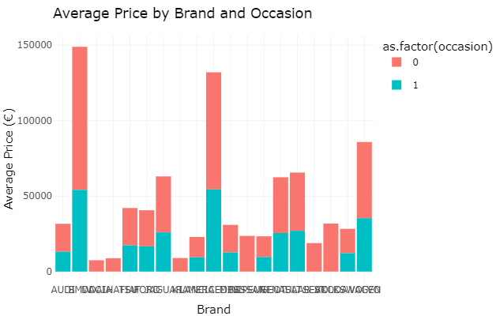

Deuxième graphique:

Ici, une interaction montre les détails pour une marque spécifique, BMW, où le prix moyen pour une voiture neuve est de 94 800 €. La barre rouge, plus élevée, indique que les BMW neuves ont un prix moyen beaucoup plus élevé par rapport aux occasions de la même marque.

Troisième graphique:

Dans ce graphique, l'interaction montre les détails pour une autre marque, SAAB, où le prix moyen pour une voiture d'occasion est de 27 020 €. La barre bleue est nettement plus courte que la barre rouge correspondante à la voiture neuve, indiquant que les voitures d'occasion SAAB ont un prix moyen beaucoup plus bas.

En résumé, ces graphiques mettent en évidence les différences de prix moyens entre les voitures neuves et d'occasion pour chaque marque, avec généralement une tendance à un prix moyen plus élevé pour les voitures neuves.

Premier graphique :

Il montre la répartition de la capacité d'endettement des individus selon leur situation familiale. Toutes les catégories affichent des médianes proches, indiquant que la capacité d'endettement, en tant que pourcentage du salaire, est assez uniforme à travers les différentes situations familiales.

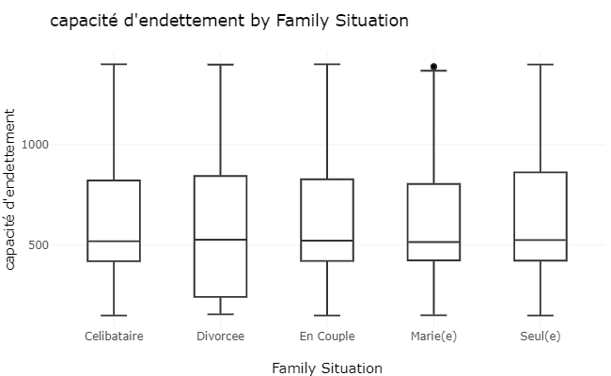

Deuxième graphique :

Le graphique donne des détails pour les individus célibataires ("Célibataire") :

La médiane est de 519 €, signifiant que la moitié des célibataires a une capacité d'endettement inférieure à cette somme et l'autre moitié, supérieure.

Le premier quartile est de 420 €, indiquant que 25% des célibataires ont une capacité d'endettement en dessous de ce montant.

Le troisième quartile est de 821,75 €, montrant que 75% des célibataires ont une capacité d'endettement inférieure à ce chiffre.

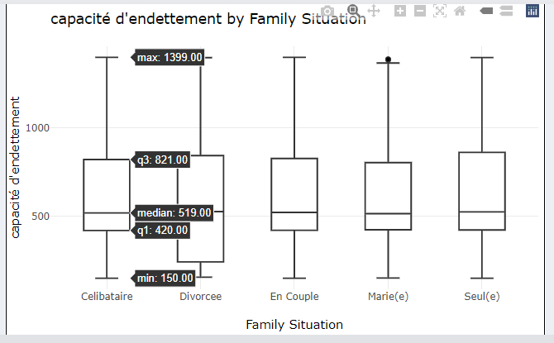Le minimum est de 150 € et le maximum est de 1399 €, ce qui laisse entrevoir une grande variabilité dans les salaires des célibataires.

Troisième graphique :

Ce graphique concerne les individus divorcés ("Divorcé(e)") :

La médiane est de 527 €, ce qui est légèrement supérieur à celle des célibataires.

Le premier quartile est de 242,25 € et le troisième quartile de 843,50 €, indiquant une répartition similaire à celle des célibataires mais avec une légère tendance vers des capacités d'endettement plus élevées.

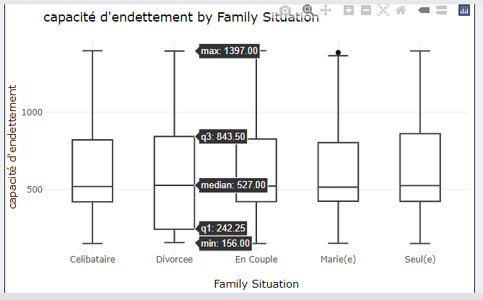

Quatrième graphique :

Il montre la capacité d'endettement des individus en couple ("En Couple") :

La médiane de 522 € suggère que la capacité d'endettement est comparable à celle des célibataires et des divorcés.

Les quartiles et les valeurs extrêmes montrent une distribution similaire aux autres catégories.

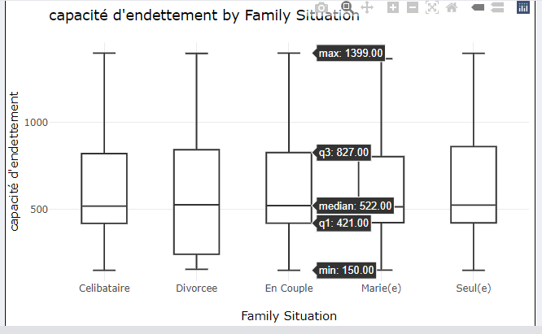

Cinquième graphique :

Il présente la capacité d'endettement pour les individus mariés ("Marié(e)") :

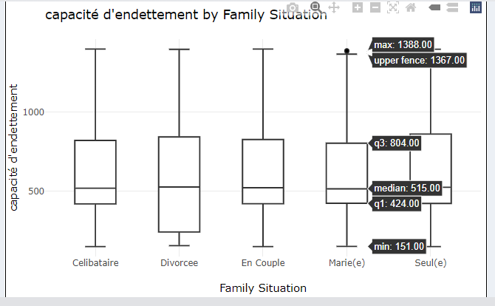Avec une médiane de 514 €, les mariés semblent avoir une capacité d'endettement légèrement inférieure à celle des célibataires et des divorcés.

Les valeurs des quartiles et des extrêmes sont comparables à celles des autres situations familiales.

Sixième graphique :

Il détaille la capacité d'endettement pour les seuls ("Seul") :

La médiane de 526 € indique une capacité d'endettement similaire aux autres catégories.

Les quartiles et les valeurs extrêmes suggèrent une variabilité similaire à celle observée dans les autres situations familiales.

5)

Ces graphiques illustrent la densité de puissance par genre, avec les femmes représentées en rouge (F) et les hommes en bleu (M). Ils semblent présenter des données sur la puissance, probablement liées à une certaine mesure ou performance, par rapport à leur fréquence d'apparition (densité).

Premier graphique :

Le graphique montre plusieurs pics de densité pour chaque genre, indiquant les points où la puissance est la plus fréquemment observée pour les hommes et les femmes. Pour les femmes, il y a des pics de densité significatifs dans les gammes de puissance inférieures (moins de 200) et un pic moins marqué autour de 300. Pour les hommes, les pics sont plus dispersés, avec des densités significatives à des valeurs de puissance plus élevées, notamment autour de 100, 300 et juste en dessous de 500.

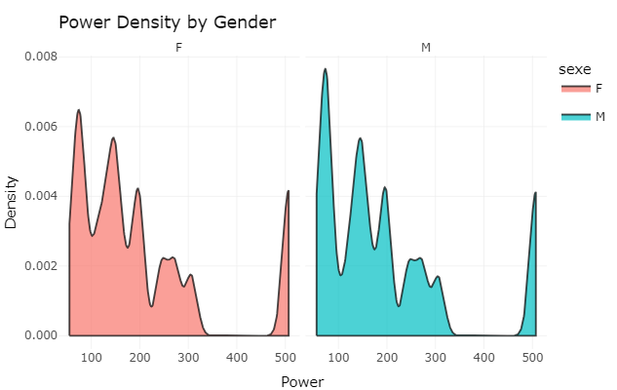

Deuxième graphique :

Il présente un pic similaire pour les femmes autour de 70 de puissance, avec une densité d'environ 0.0064. Cela indique que, tout comme pour les hommes, une puissance autour de 70 est également commune chez les femmes.

Pour les hommes, il y a un pic de densité significatif autour de 70 de puissance, où la densité est d'environ 0.0058, ce qui suggère que cette valeur de puissance est assez commune.Une image contenant texte, capture d’écran, Tracé, diagramme

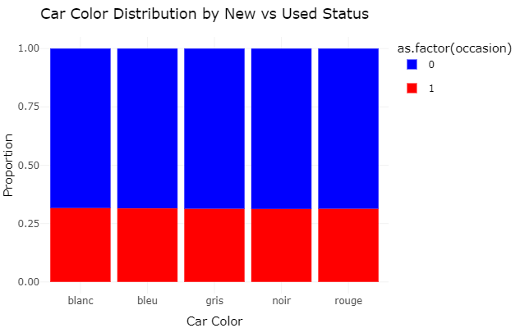

Ce graphique en barres empilées représente la distribution des couleurs de voitures par rapport à leur statut, neuf ou d'occasion. La légende "as.factor(occasion)" indique que le bleu (0) correspond aux voitures neuves et le rouge (1) aux voitures d'occasion. Les couleurs des voitures sont indiquées sur l'axe horizontal : blanc, bleu, gris, noir, et rouge.

Voici l'interprétation des données :

Pour les voitures blanches, la proportion de voitures neuves et d'occasion est égale, avec une répartition de 50% pour chaque catégorie.

Pour les voitures bleues, grises et noires, la majorité sont des voitures neuves, car la partie bleue de la barre est plus grande que la partie rouge.

Pour les voitures rouges, la tendance est similaire, avec une plus grande proportion de voitures neuves par rapport aux voitures d'occasion.

En résumé, le graphique suggère que, pour toutes les couleurs de voitures présentées, il y a une tendance à avoir une plus grande proportion de voitures neuves par rapport aux voitures d'occasion.